108學年度班級教室佈置成果

班級:七孝 | 主題名稱：童年 | 議題名稱：菸害防治
【主題區】以大家童年的照片為主題，再加上大家小時候都相信的聖誕老公公，充滿童趣的氣息。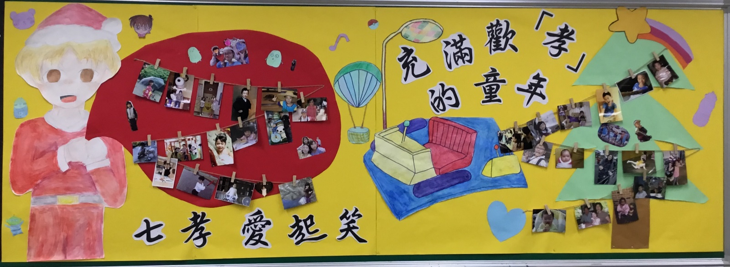
【議題宣導區】呈現抽菸對身體的傷害，以正在燃燒的菸蒂，提醒有菸癮的人:菸抽完了還可以再來一支，命呢?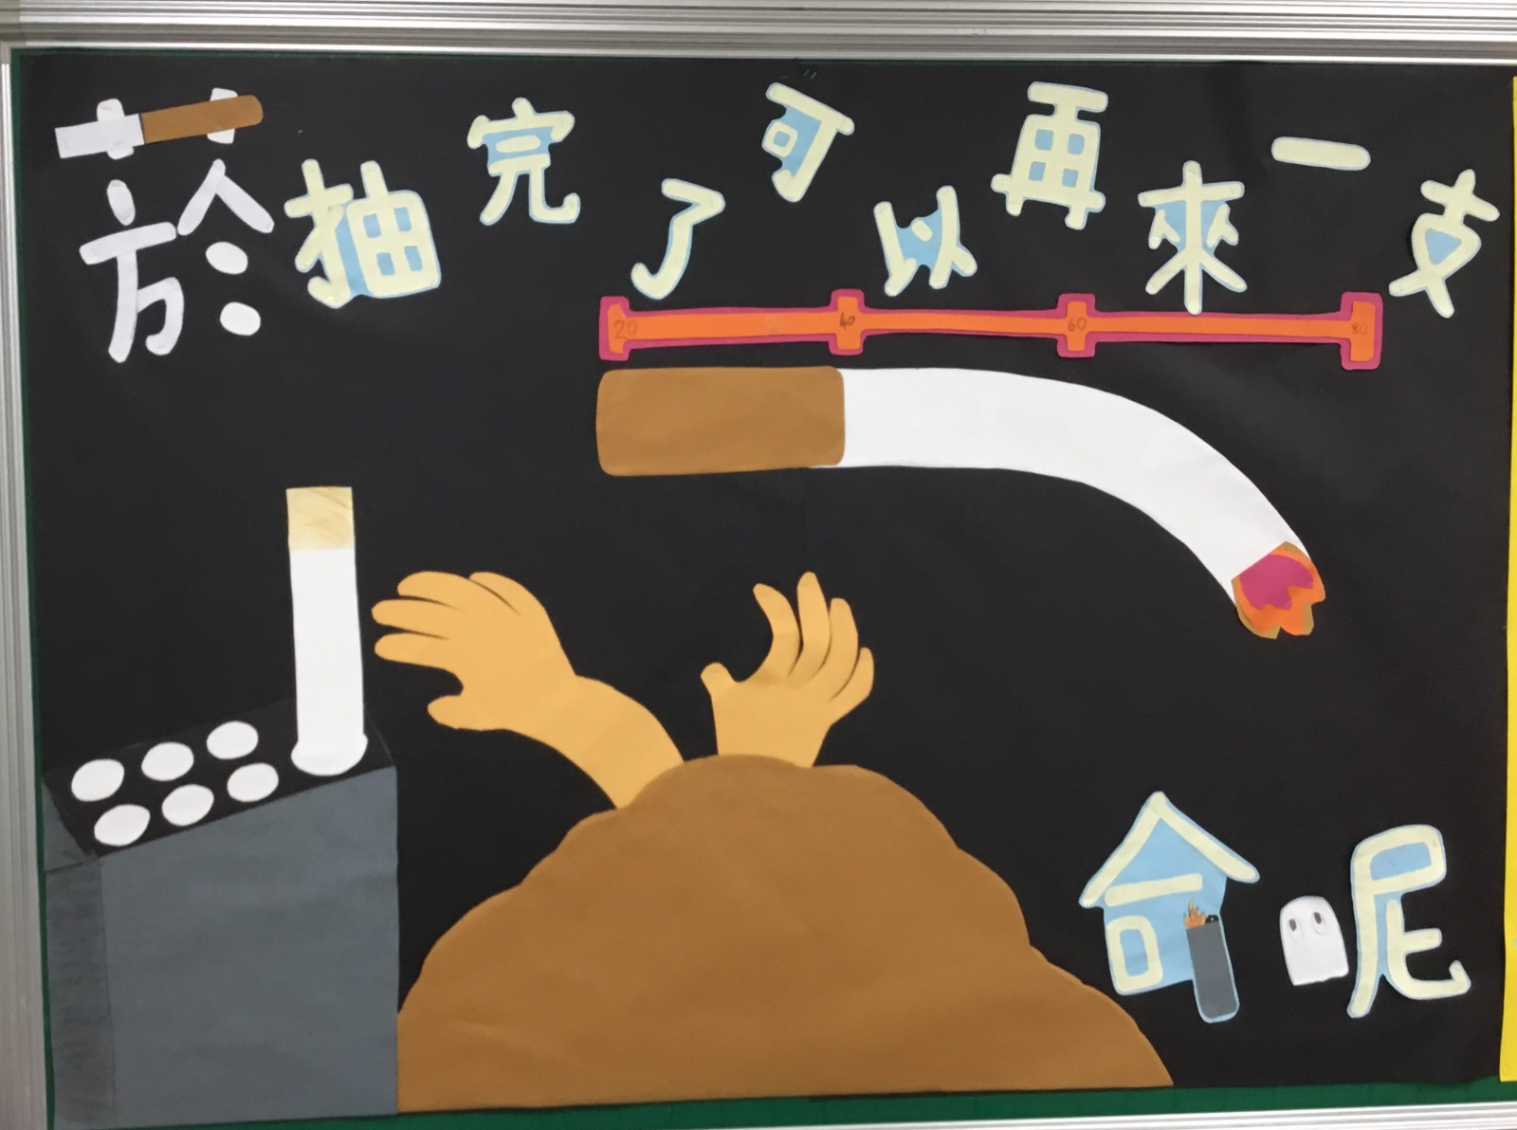
【班級書庫】讓大家能閱讀到不同種類的書籍，請大家帶一本自己最喜歡的書，與大家分享，營造良好的閱讀氣氛。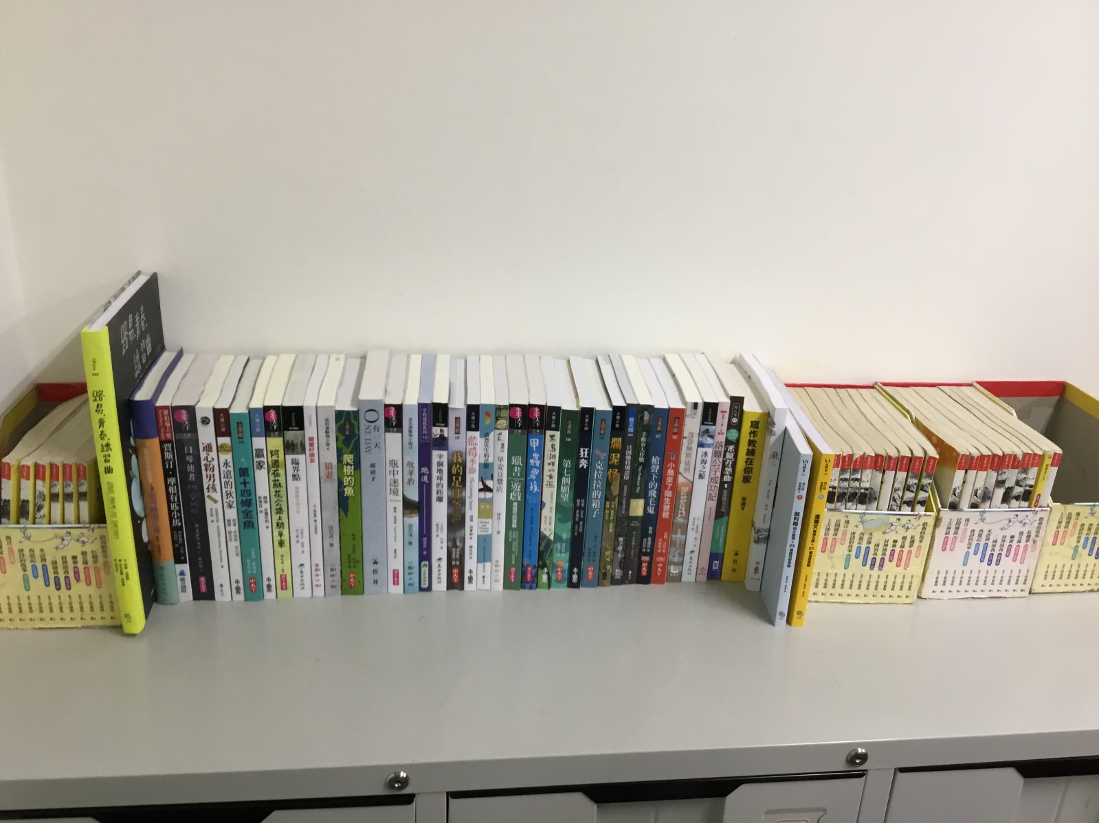
【其他特色】班級榮譽，提醒大家為班級爭取榮耀的重要，展現班級凝聚力。